川北医学院低值易耗品采购平台
系统操作手册

院校管理员
1.0版本

四川智胜慧安信息技术有限公司
2021年12月1日

目 录
一、 平台简介 1
二、 用户注册及登录 1
（一） 浏览器 1
（二） 用户注册 1
（三） 注册完毕 2
（四） 其他 2
三、 院校信息管理 2
（一） 院校信息管理-基础信息管理 2
（二） 院校信息管理-部门管理 3
（三） 院校信息管理-地址管理 3
（四） 院校信息管理-管控级别 4
（五） CAS管理 5
（六） 默认库存 5
（七） 计量单位 6
（八） 公告管理 6
四、 用户管理 7
（一） 教职工 7
（二） 人员管理 8
（三） 用户授权 9
五、 经费管理 10
六、 订单管理 11
（一） 订单列表 11
（二） 订单结算 11
（三） 结算明细 12
七、 商城管理 12
（一） 商品管理 12
（二） 供应商管理-供应商 14
八、 采购主体信息 15
（一） 采购主体信息管理 15
（二） 库存管理 17
九、 待办中心 18
（一） 待办事项 18
（二） 已办事项 19

平台简介
“川北医学院低值易耗品采购平台”是一个综合性的物资采购平台，结合学院实际需求，围绕着物资商品的购、领、返、销、废、储等多个操作环节进行管控，达到一站式“线上采买”、“线上审核”、“线上监督”、“线上对账”等功能（如图1-1）。
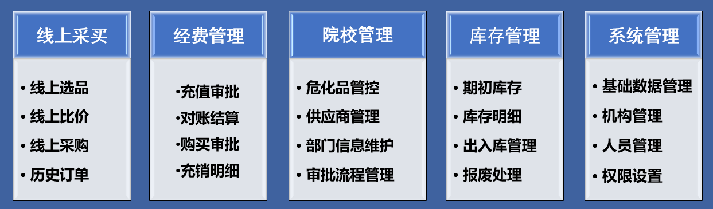
图1-1 平台业务功能概览
平台拥有三种系统角色：院校管理员、普通用户（包括部门负责人和各部门的教职人员）、供应商。本手册对“普通用户”的操作步骤进行了指导说明，同时也对“普通用户”的角色权限作了介绍描述。请各位用户仔细阅读，如有疑问请随时联系产品经理**老师（联系方式：******）。

用户注册及登录

浏览器
推荐用户使用谷歌或火狐浏览器进行访问系统，采购平台的登陆地址：https://shop.web.dev.sczsha.com。

用户注册
首先点击“用户注册”按钮（如图1-1），进入“信息验证”页面，输入个人信息之后点击“验证信息”（如图1-2）。
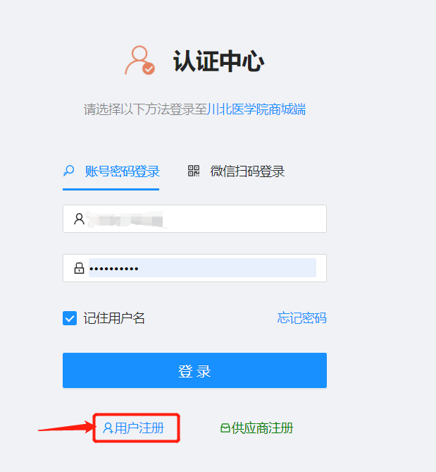
图2-1 用户注册
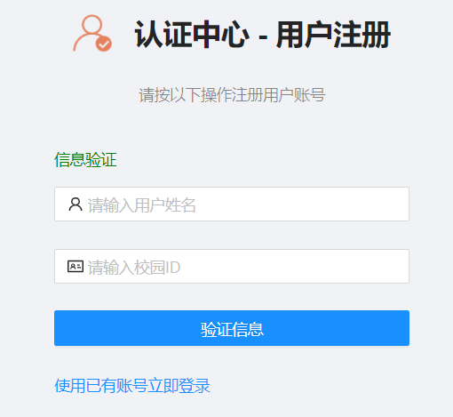
图2-2 信息验证

注册完毕
验证通过之后，则可以凭新账号密码直接访问系统。若验证不通过或系统显示信息有误，请联系院校方管理员（联系方式：******）。

其他
如需查询账号、修改密码、增删院校管理员等操作，可以联系平台运维人员（联系方式：******），修改密码也可点击“忘记密码”按钮，自行找回。

院校信息管理

院校信息管理-基础信息管理
基础信息管理模块中，可以编辑保存院校的基本信息。（如图3-1）
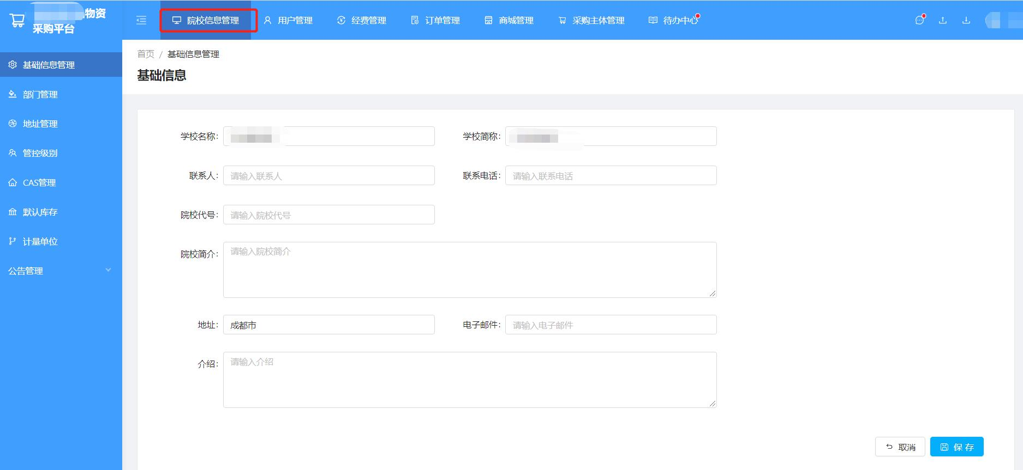
图3-1 基础信息管理

院校信息管理-部门管理
主要向院校管理员提供部门以及部门所含人员的增删改功能。（如图3-2）：
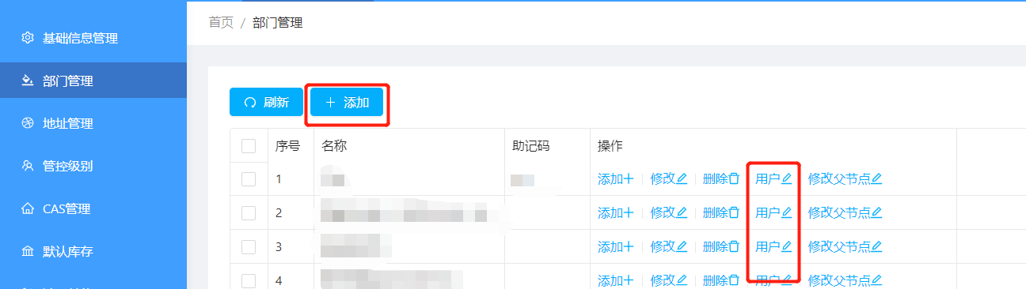
图3-2 部门管理

院校信息管理-地址管理
地址管理可对院校所有部门的收货地址进行添加、查看和删除（如图3-3），点击修改，可更改当前的地址信息（如图3-4）。
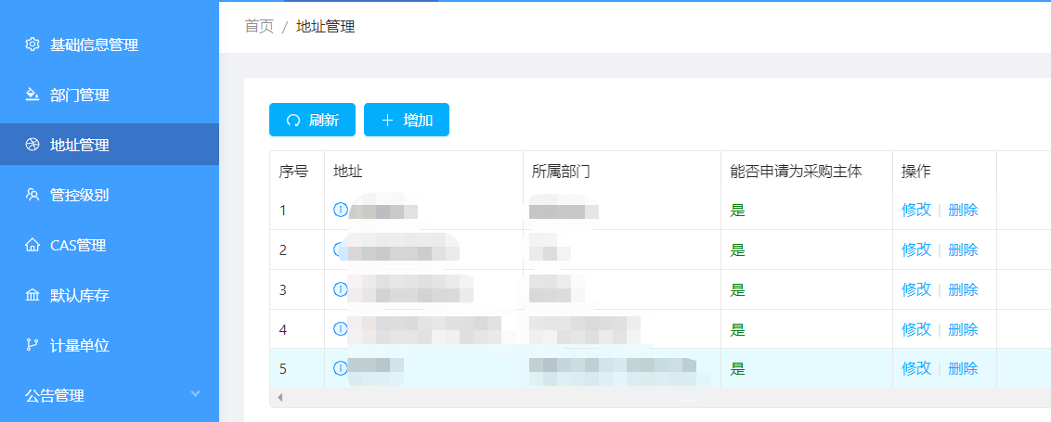
图3-3 地址管理
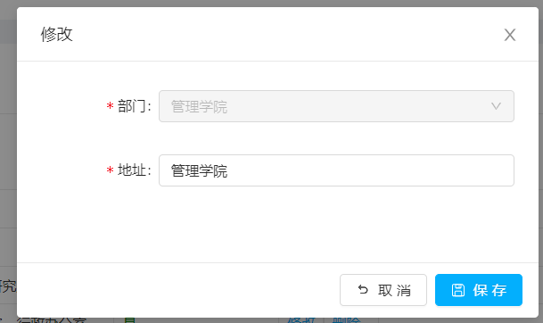
图3-4 修改地址

院校信息管理-管控级别
管控级别可根据特殊商品的管控情况，给该商品设置管控标签以及给该商品的采购流程设置特殊的审批节点（如图3-5）。
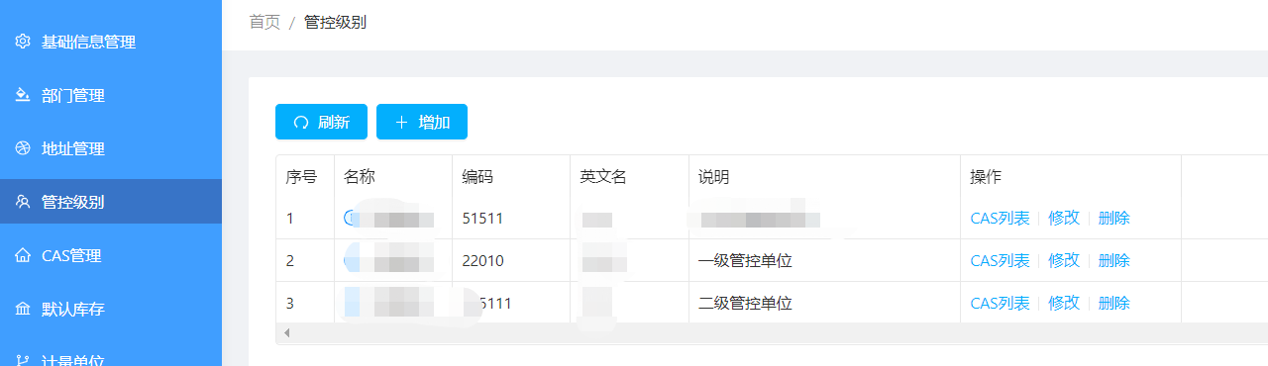
图3-5 管控级别
CAS列表展示的就是当前管控级别所涉及的商品列表（如图3-6），列表数据源于CAS管理模块（详见“CAS管理”）。
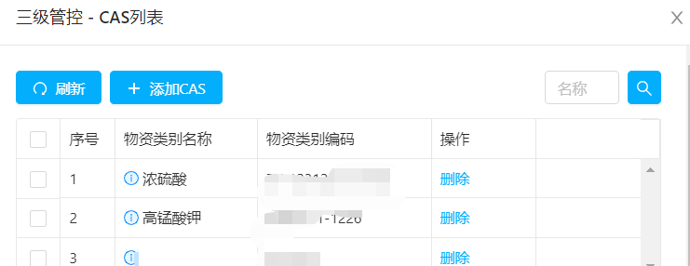
图3-6 管控级别-CAS列表

CAS管理
CAS管理相当于是一个全量的商品目录。系统上线初期，由平台运维人员导入数据信息，后期院校管理员可自行新增数据。步骤如下：点击“新增CAS”（如图3-7）→填写相关信息（如图3-8）→点击“保存”。
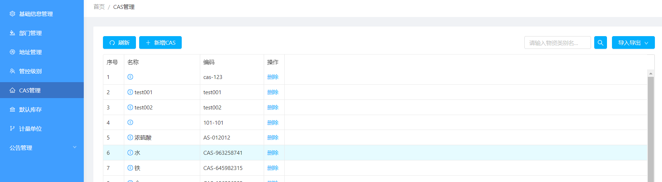
图3-7 CAS管理
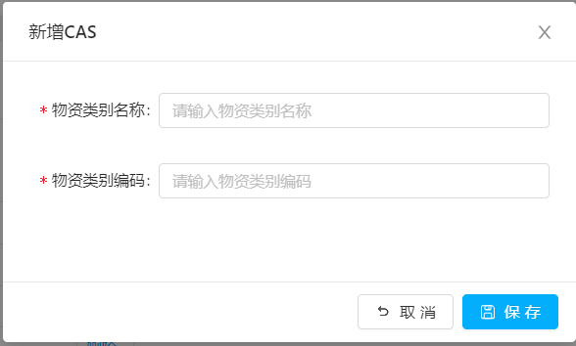
图3-8 新增CAS

默认库存
默认库存可以规定每样商品的最大库存量（如图3-9）。当采购的数量超过了最大库存量，提交订单的页面则会出现相应的提示，此时建议买家减少采购数量或联系院校管理员调整最大库存。
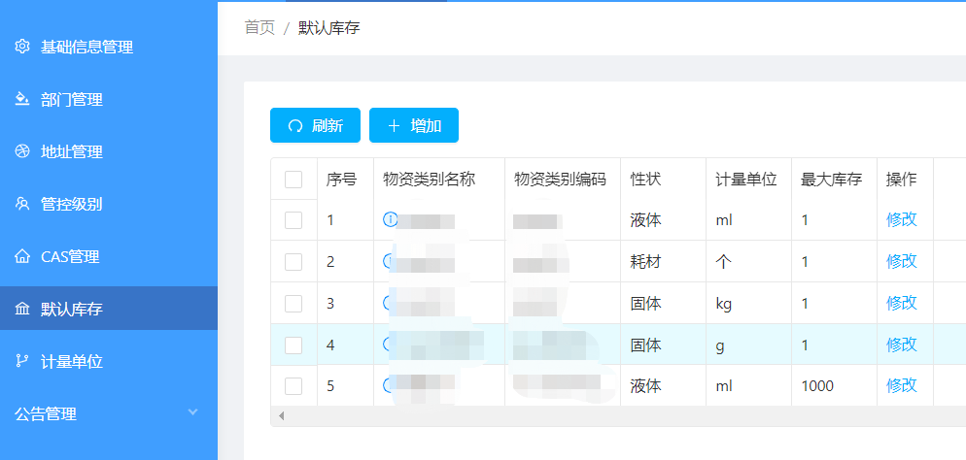
图3-9 默认库存管理

计量单位
计量单位展示的是商品的单位信息以及换算关系（如图3-10）。
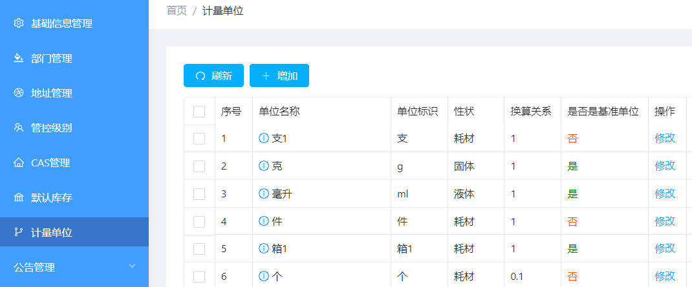
图3-10 计量单位
院校管理员可根据实际需求，增加或修改计量单位的数据（如图3-11）。
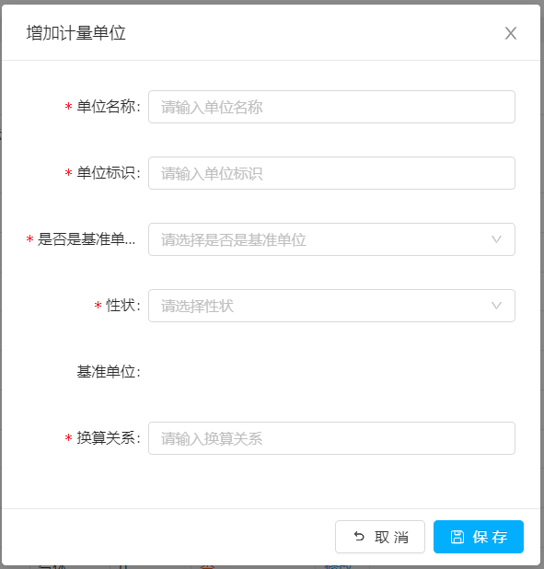
图3-11 增加计量单位

公告管理

公告类型
院校管理员根据信息情况，设置相关的公告类型（如图3-12）。
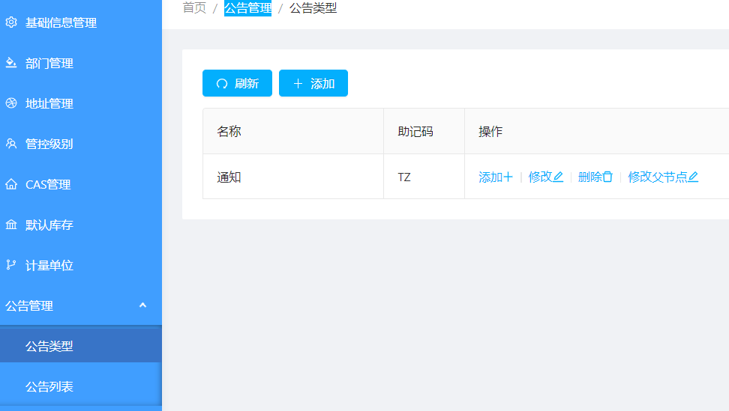
图3-12 公告类型设置

公告列表
“公告列表”展示了院校发布的全部公告信息。
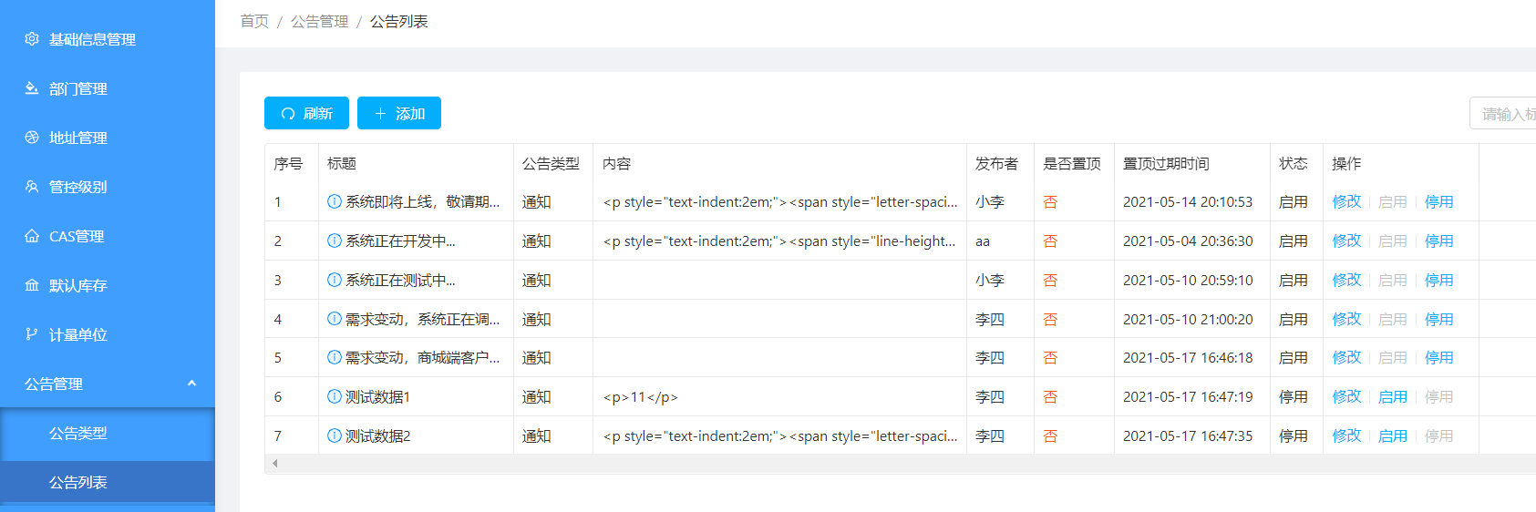
图3-13 公告列表

用户管理

教职工
“教职工列表”显示的是全校所有教职工信息，是用户注册账号的时候验证信息的数据来源（如图4-1），院校管理员可根据实际情况增加、删除、修改教职工信息数据。
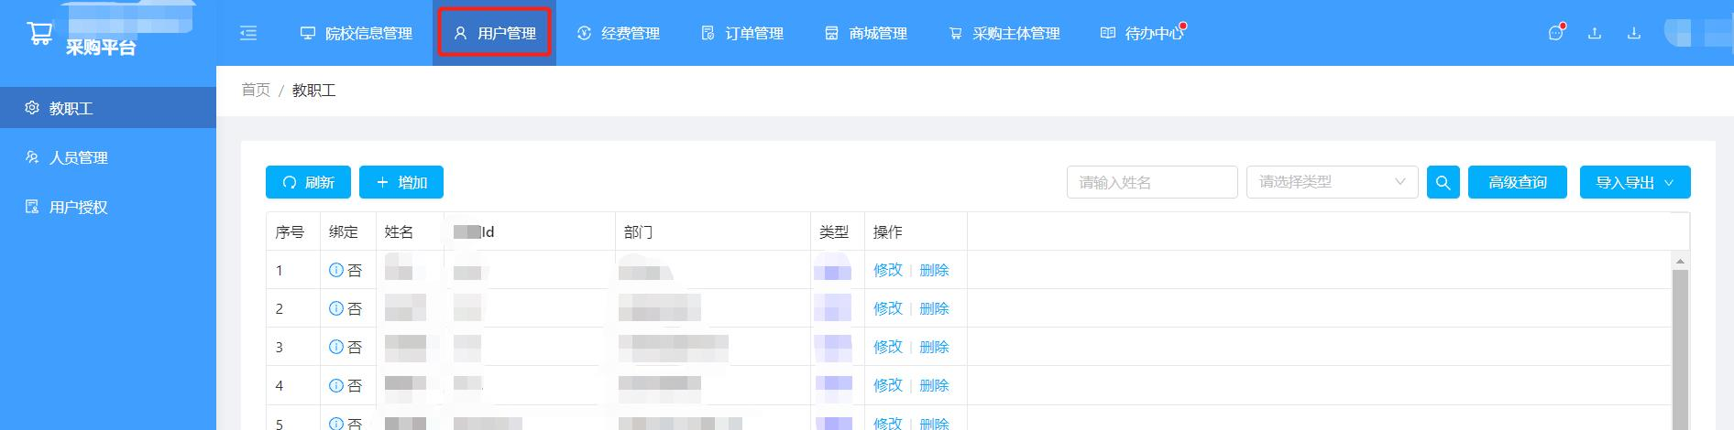
图4-1 教职工列表

人员管理
“人员管理”是对采购平台注册了账号的用户信息进行管理（如图4-2）。院校管理员可进行账号新增、账号修改或账号解绑等操作。
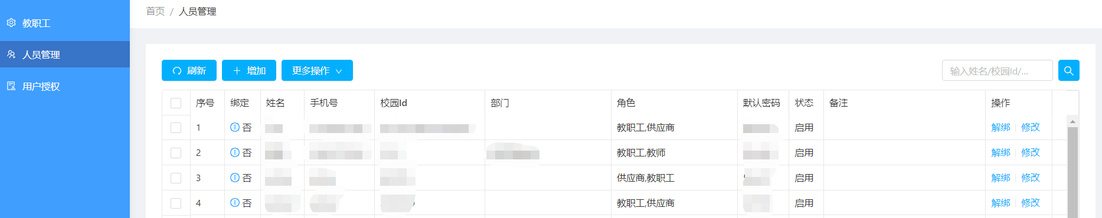
图4-2 用户管理

新增账号
具体步骤如下：点击新增按钮（如图4-3）→点击蓝色“扩大镜”搜索按钮→输入将要添加的人员的校园ID号（如图4-4）→点击白色“扩大镜”搜索按钮（人员信息将会自动带入信息栏）输入用户的手机号→保存→成功生成新账号信息。
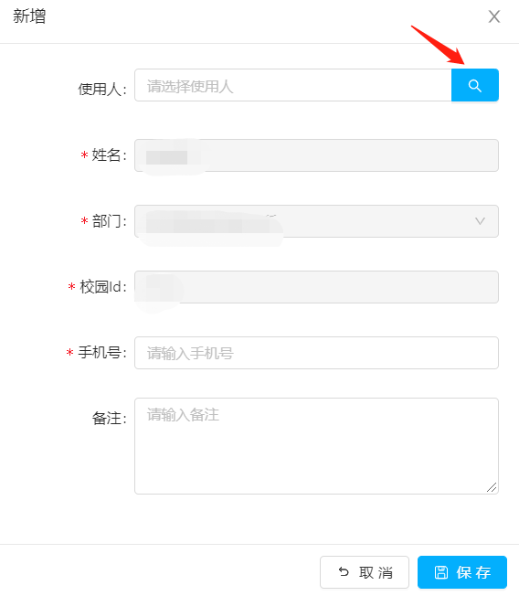
图4-3 新增账号
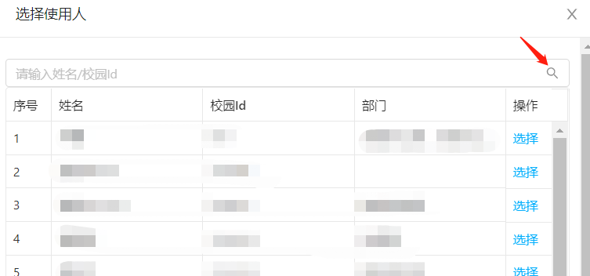
图4-4 选择使用人

修改用户信息
院校管理员可根据实际情况，对已注册的用户信息进行修改，包括用户的姓名、账号、手机号等（如图4-5）。
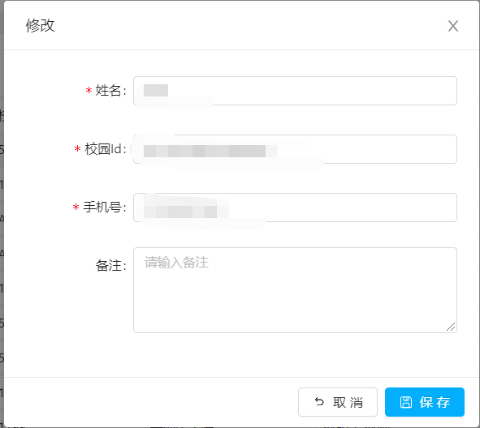
图4-5 修改用户信息

更多操作
支持院校管理员对选中的用户进行“启用”、“禁用”、“重置密码”的操作（如图4-6）。

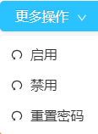
图4-6 更多操作

用户授权
用户授权是对已注册的用户进行权限管理（如图4-7）。
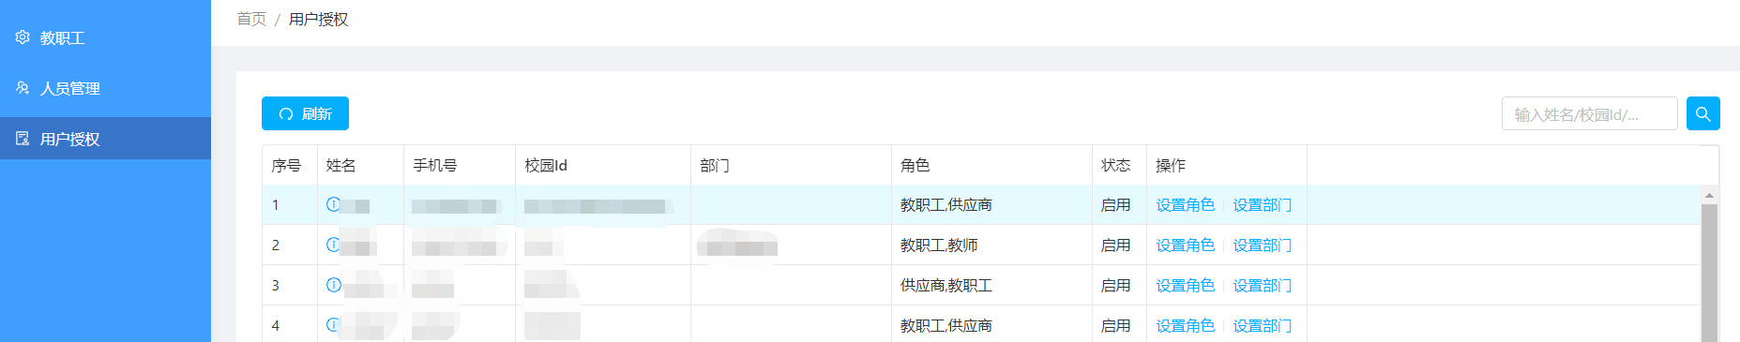
图4-7 用户授权

设置角色
“设置角色”相当于对用户的权限类型进行设置（如图4-8）。目前系统设置了以下几种权限类型：
- 普通用户角色：学生、教师、教职工、采购人员、科技处审批人和国资处审批人（科技处审批人和国资处审批人也属于普通用户，但拥有订单审批权限，详见普通用户操作手册-商品采购）；
- 供应商角色：供应商（分为入围供应商和非入围供应商，详见供应商操作手册）；
- 管理员角色：管理员、Admin、角色01（此角色为备用管理员角色，可根据院校方的需求设置名称和权限）
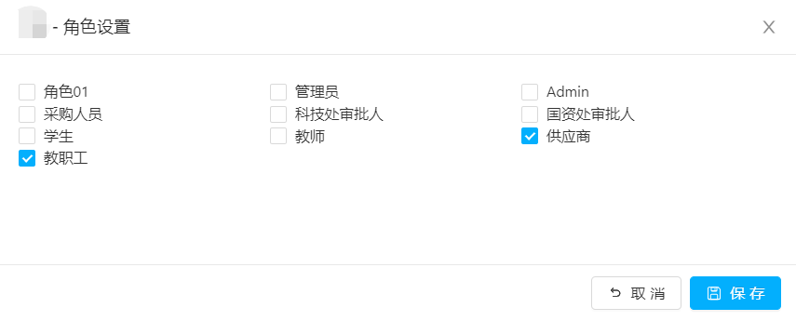
图4-8 角色设置

设置部门
“设置角色”相当于对用户的权限范围进行设置（如图4-9）。
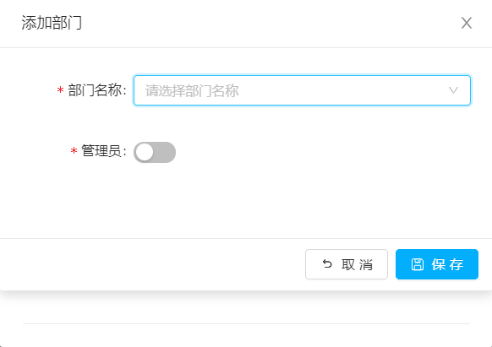
图4-9 设置部门

经费管理
经费管理是由“科研经费”和“教学经费”两个模块组成（如图5-1），使用科研经费采买商品是由科技处进行审批，使用学院教学经费采买商品是由国资处进行审批。院校管理员拥有增加使用人、新增或调整经费的权限。
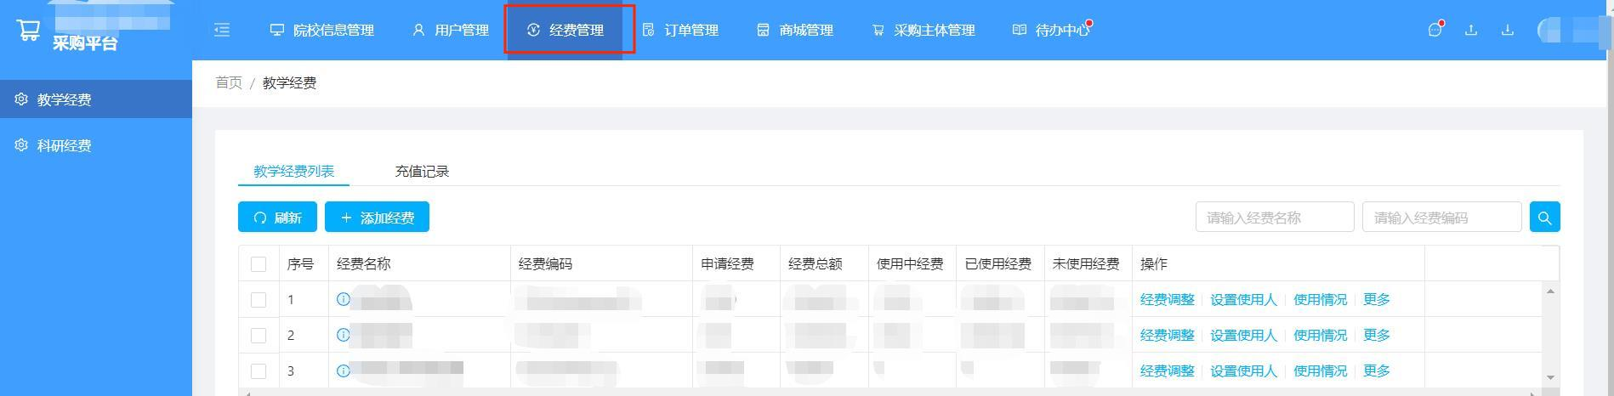
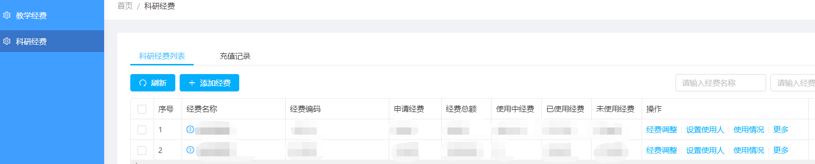
图5-1 经费管理

订单管理

订单列表
订单列表可查看全校已提交的订单情况（如图6-1）。
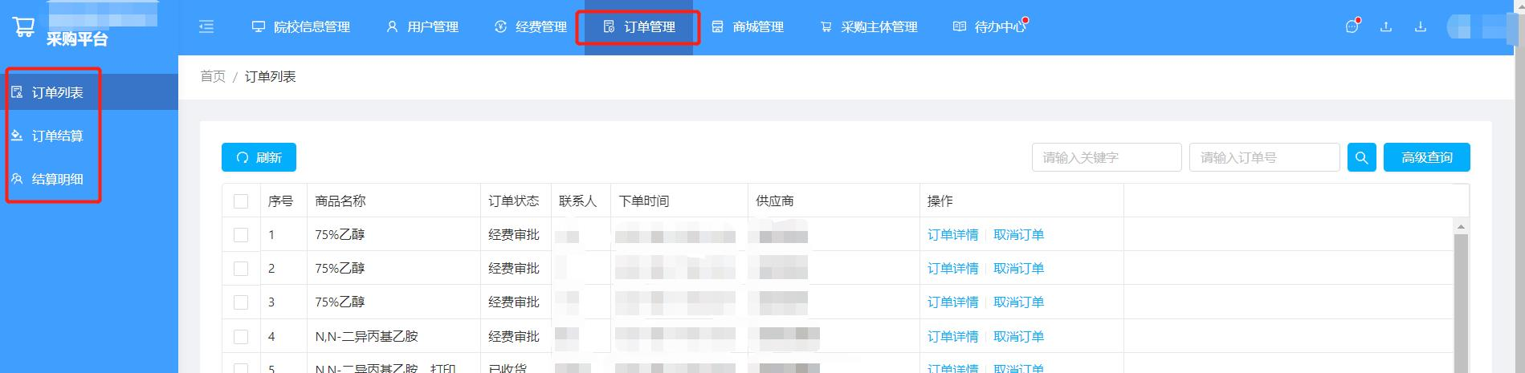
图6-1 订单列表

订单结算
订单结算是供应商已提交了结算申请，按照商品信息展现的结算列表（如图6-2），执行结算操作详见“待办中心”。
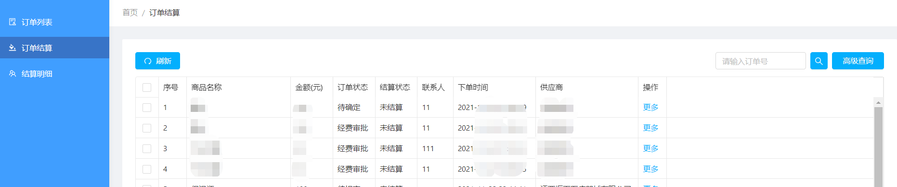
图6-2 订单结算

结算明细
结算明细是按照日期划分，供应商已提交的全部结算列表，包括通过院校管理员审核的和被院校管理员驳回的（如图6-3）。订单详情显示了当前订单中包含的所有商品信息（如图6-4）。
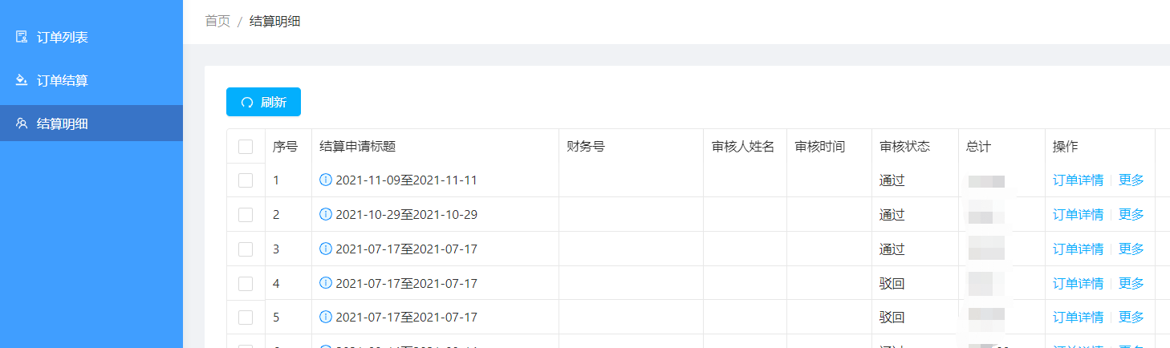
图6-3 结算明细
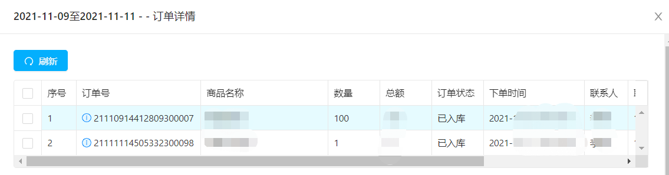
图6-4 订单详情

商城管理

商品管理

商家产品
商家产品展示的是所有供应商发布的商品信息，院校管理员有权对商品进行上架、下架处理（如图7-1）。供应商发布的每条商品信息，都要经过院校管理员审核后，方可上架（详见待办中心）。
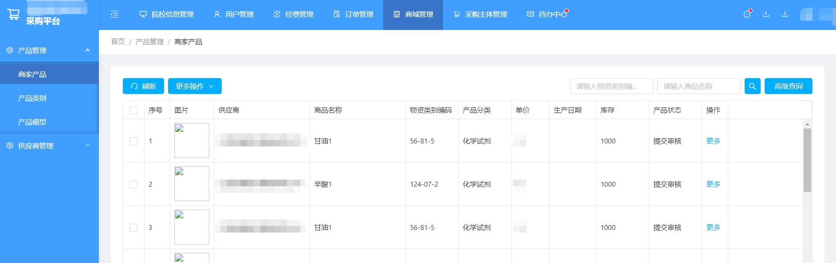
图7-1 商家产品

产品类别
产品类别暂定分为：化学试剂、生物试剂、办公耗材三类（如图7-2），后期可根据需要添加。
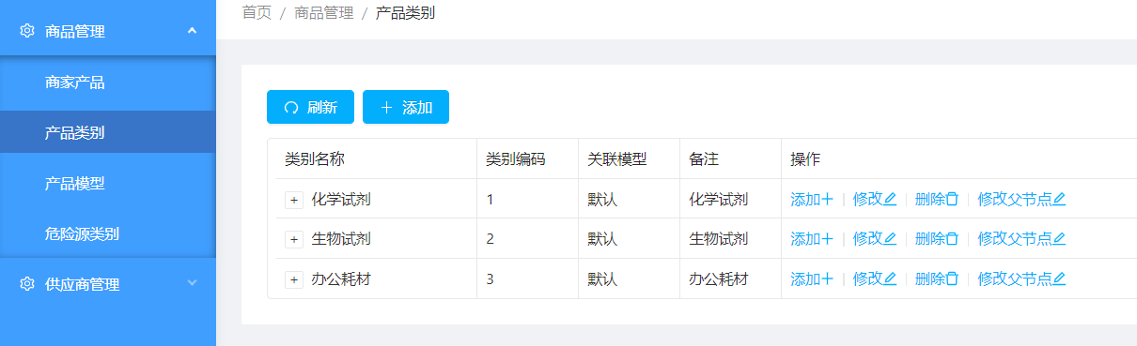
图7-2 产品类别

产品模型
“产品模型”是指一套固定的显示产品性能或指标的参数模板，可根据院校方的需求增加模板的数量，或者自定义模板内容（如图7-3）。
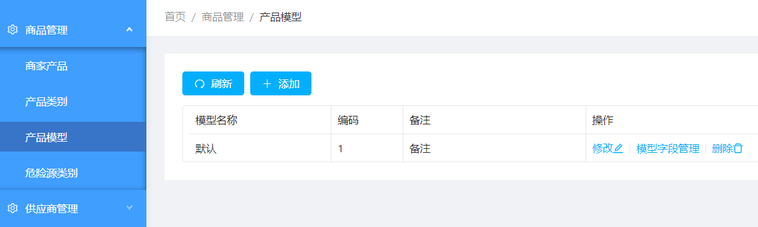
图7-3 产品模型

危险源类别
“危险源类别”可包含“易燃类、易爆类、易制毒类、腐蚀类”等类别，院校方可根据实际需求进行添加、修改和删除（如图7-4）。CAS列表里展现的是当前类别所包含的全部物品列表。
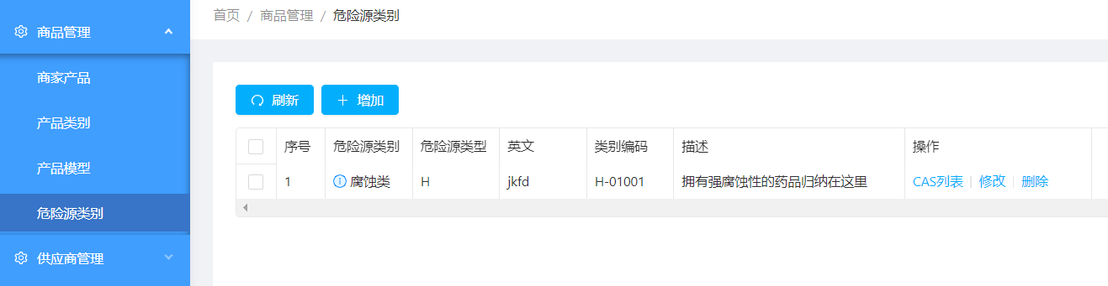
图7-4 危险源类别

供应商管理-供应商
供应商列表展现的是再平台已注册的全部商家及相关信息（如图7-5）。
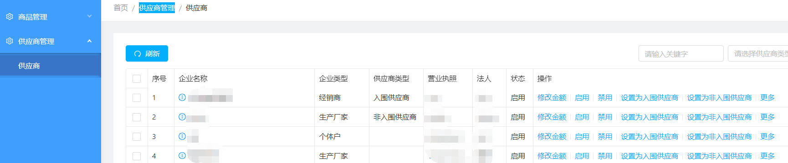
图7-5 供应商列表

修改金额
院校方管理员可设置当前供应商的结算上限金额和用户下单上限金额（如图7-6）。
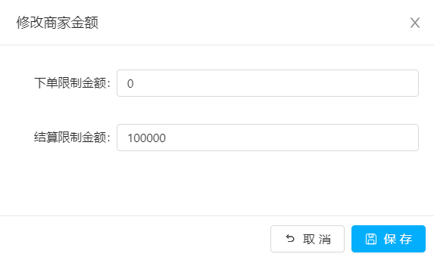
图7-6 修改金额

启用、禁用
院校方管理员可启用或禁用当前供应商的登陆账号。

设置入围/非入围供应商
院校方管理员设置当前供应商的入围性质，“入围供应商”与“非入围供应商”的权限区别在于，入围供应商可以发布商品，并且可以参与首轮买家发布的需求响应；非入围供应商没有发布商品的权限，而且只可以参与首轮未能成交的次轮需求响应。

更多信息
更多信息展示的是当前供应商在平台的全部注册信息（如图7-7）。
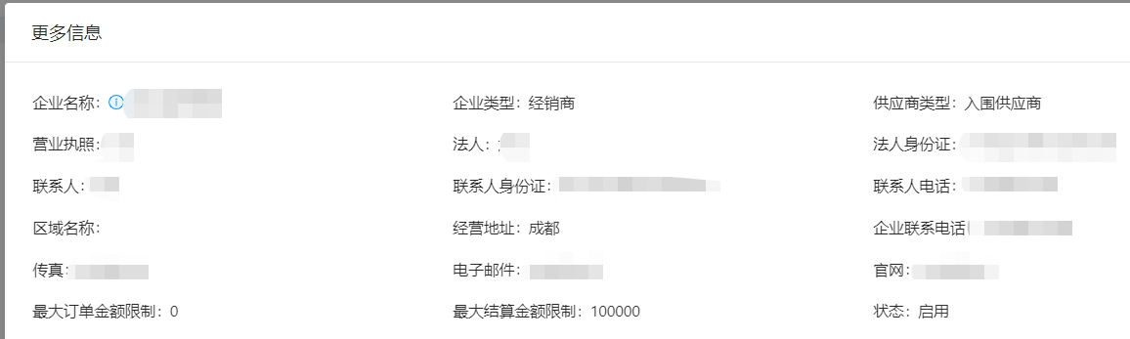
图7-7 修改金额

采购主体信息
“采购主体”是根据不同的部门或机构划分出来的采购组织，主要是用来管理主体内人员名单、管控库存物品、查看采购订单、管理收货地址等关键信息。院校管理员对每个采购主体都有“修改主体信息、替换负责人、设置地址、启用、禁用、查看更多信息”的权限。（如图8-1）。
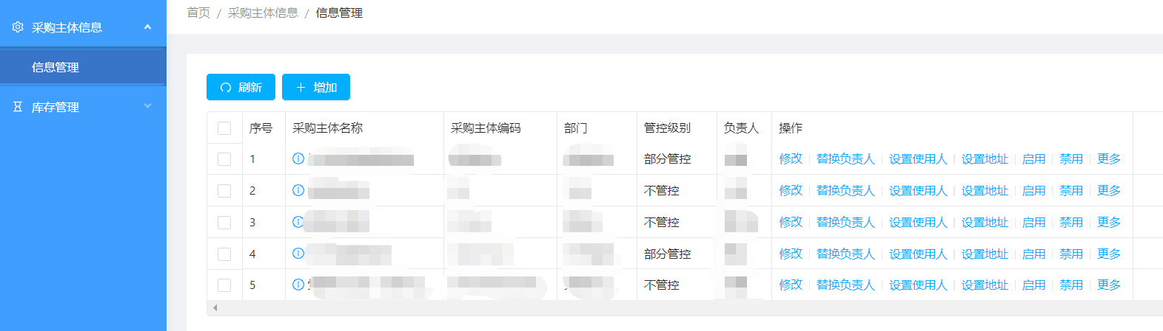
图8-1 采购主体信息管理

采购主体信息管理

修改主体信息
院校管理员可根据实际需求修改采购主体的名称、编码、管控级别、介绍信息（如图8-2）。
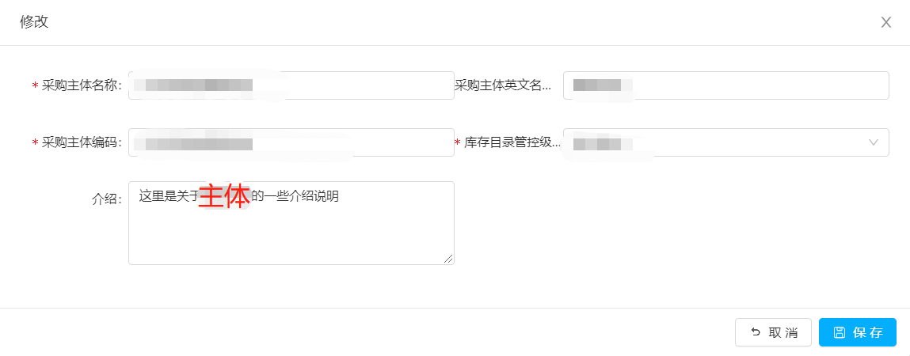
图8-2 修改主体信息

替换负责人
院校管理员可根据实际需求替换采购主体的负责人（如图8-3）。
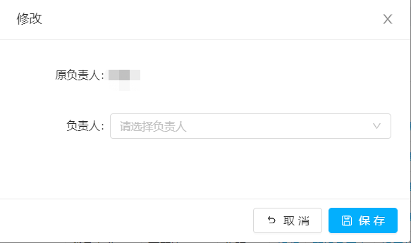
图8-3 替换负责人

设置使用人
院校管理员可根据实际需求增减采购主体的使用人（如图8-4）。
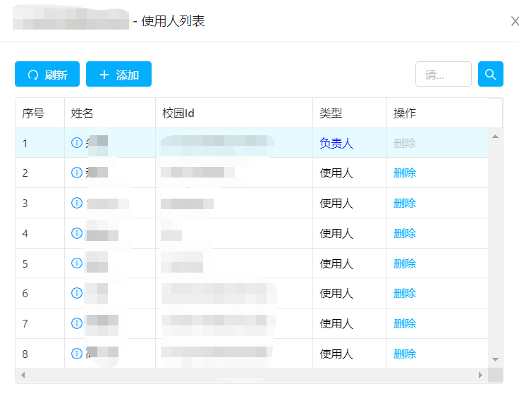
图8-4 设置使用人

设置地址
院校管理员可根据实际需求设置采购主体的收货地址（如图8-5）。
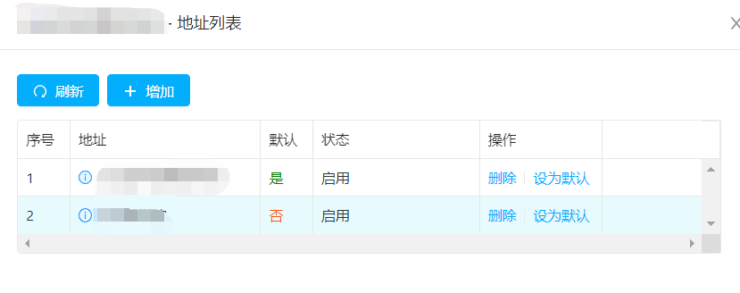
图8-5 设置地址

启用、禁用
院校管理员可根据实际需求启用或禁用当前采购主体。

更多信息
更多信息展示的是当前采购主体的全部信息（如图8-6）。
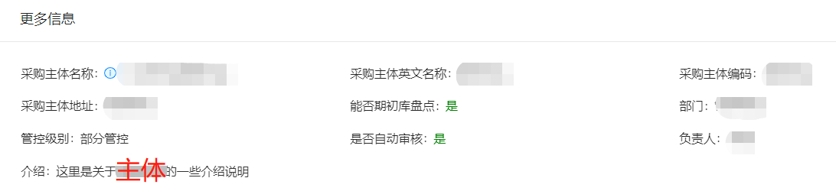
图8-6 更多信息

库存管理

库存目录
“库存目录”是用来展示全部物品的目录（如图8-7），院校管理员可根据实际需求执行修改最大库存（如图8-8）、编辑物资列表（如图8-9）、查看更多信息（如图8-10）等操作。
“修改最大库存”是限制了当前采购主体对于某种物品的库存最大容量；
“物资列表”展示的是与当前CAS编码的同类物品列表；
“更多信息”展现的是当前CAS编码物品的相关信息。
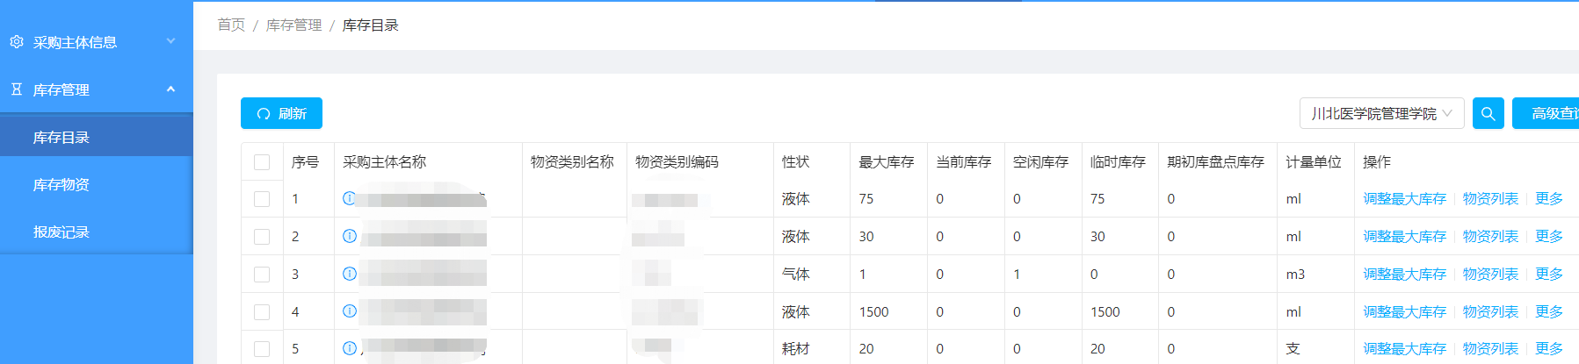
图8-7 更多信息
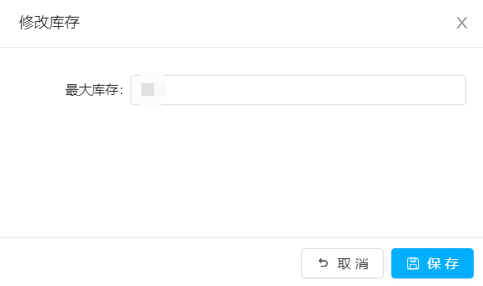
图8-8 修改最大库存
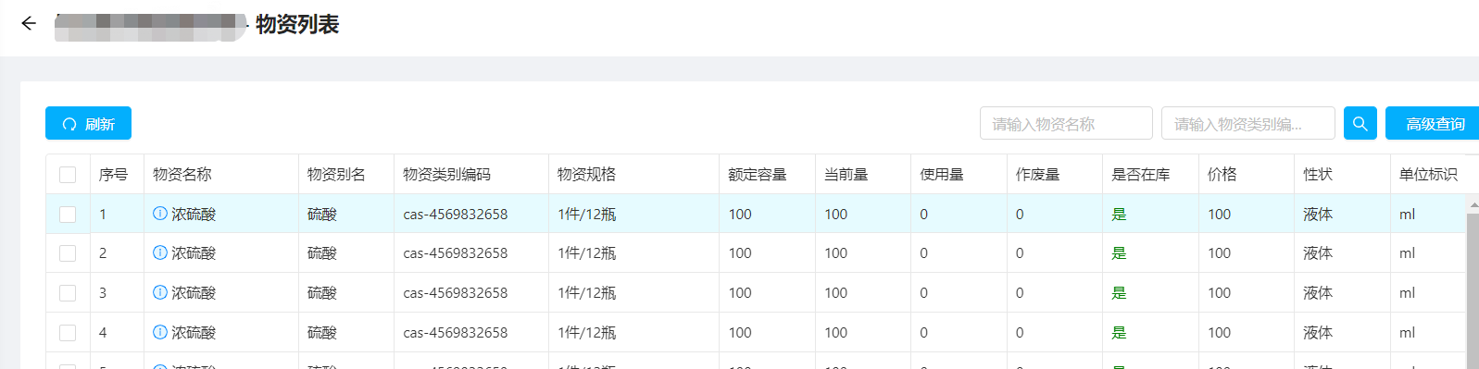
图8-9 物资列表
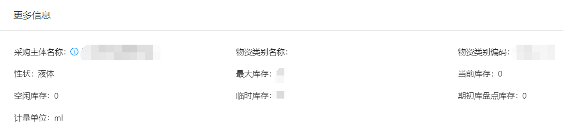
图8-10 更多信息

库存物资
“库存物资”是用来展示院校全部库存物品的列表（如图8-11），更多信息展示了当前库存物资的相关信息（如图8-12）。
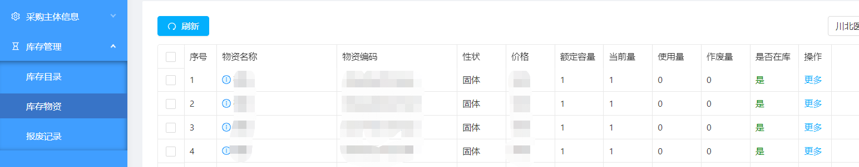
图8-11 库存物资
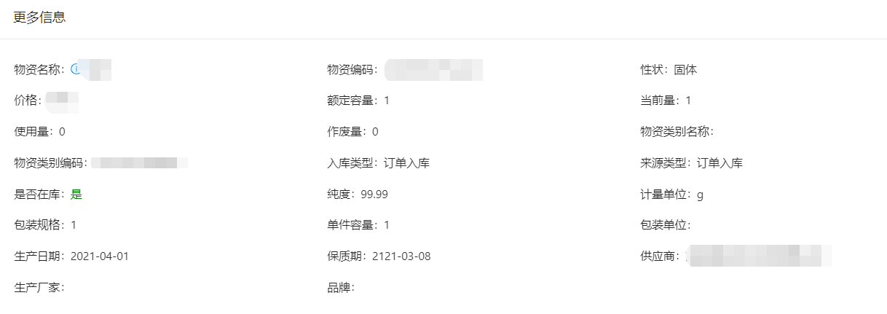
图8-12 更多信息

报废记录
“库存物资”展示了院校全部报废品的列表信息（如图8-13）。
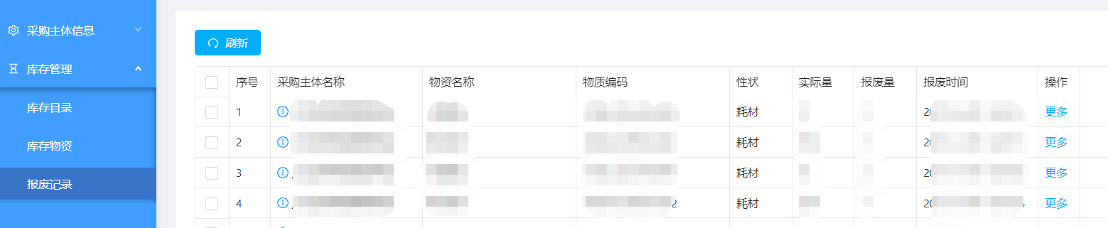
图8-12 报废记录

待办中心

待办事项
待办事项展示用户的所有待办信息（如图9-1），包括供应商订单结算申请、供应商发布商品的申请、用户采购商品的审批、用户发布采购需求的申请、物资出库的审批等等。点击“处理”，可对当前待办信息进行“批准”、“驳回”、“回退”、“转发”、“指派”（如图9-2）。
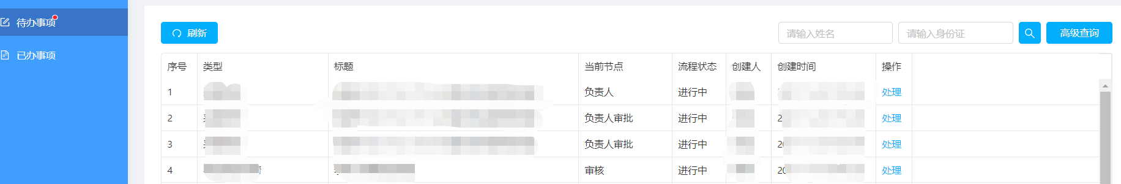
图9-1 待办事项
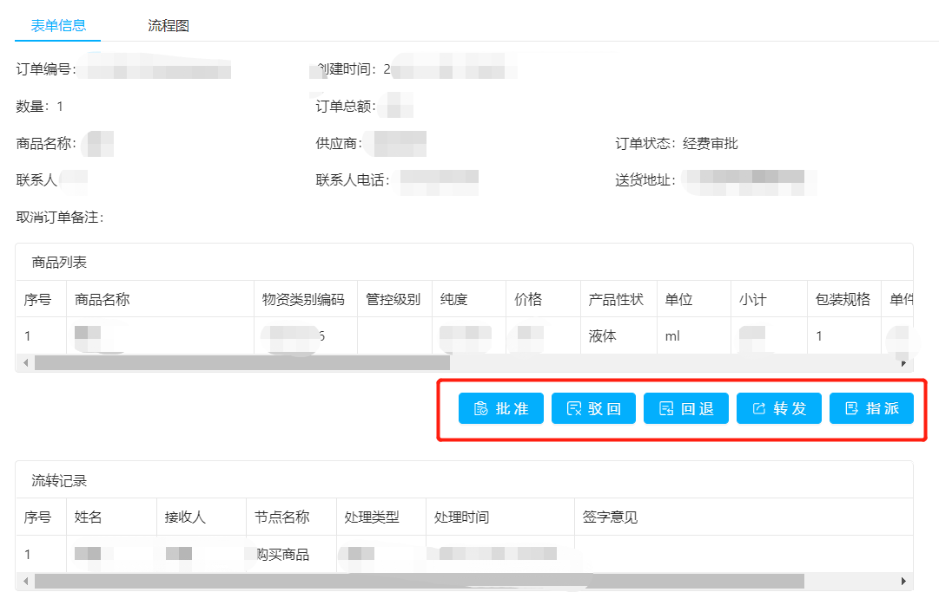
图9-2 表单审批信息

“批准”
是同意当前待办事宜，点击后流程将进入下一位审批人待办；

“驳回”
是将当前待办事宜直接驳回给发起人；

“回退”
是将当前待办事宜退回给上一位审批人；

“转发”
是当前审批人将某待办事宜转派给另一位审批人，被转派的审批人审批同意后，流程又会自动回到当前审批人的待办里，即临时增加一个审批节点；

“指派”
是当前审批人将某待办事宜转派给另一位审批人，被转派的审批人审批同意后，流程会进入下一个审批人的待办，即临时指定一个代理审批人。

已办事项
当待办走完流程后，会自动转为“已办事项”（如图9-3）。点击“查看”可显示所选事项的详情。
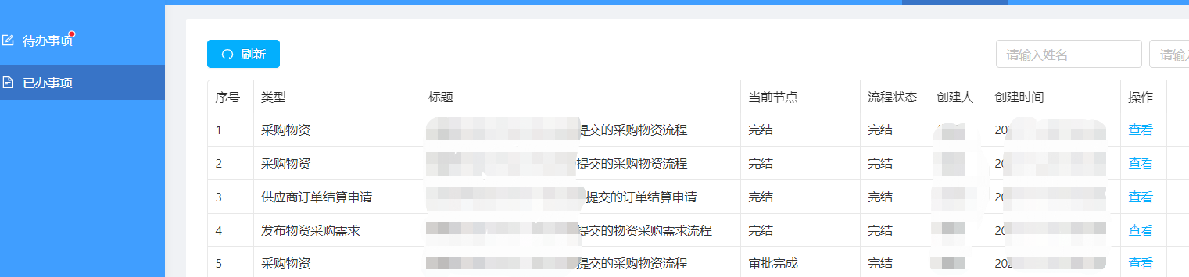
图9-3 已办事项

